Выставка книг " Библиотека в помощь правовому воспитанию"

В рамках недели по правовому воспитанию с ( 08.12- 14.12) была подготовлена выставка книг "Библиотека в помощь правовому воспитанию". Данная выставка способствовала формированию у учащихся правовой культуры, обобщению знаний об основных правах ребенка.
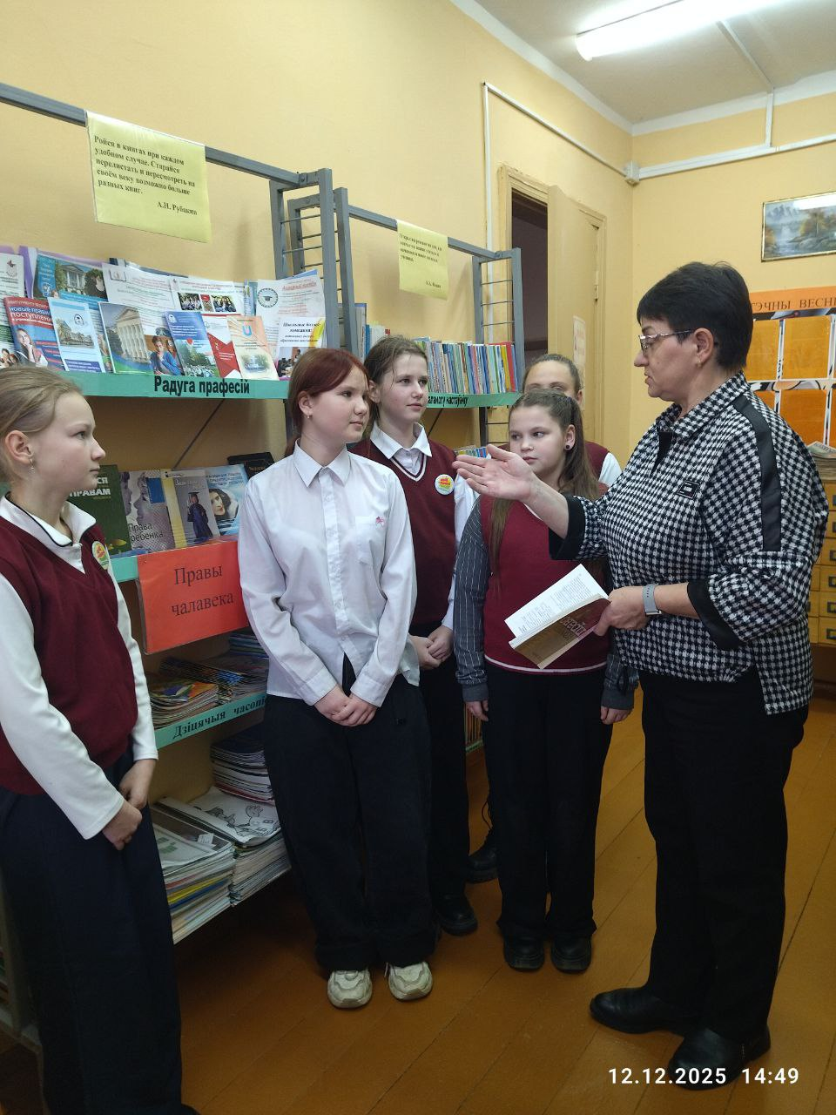

Библиотекарь: Г.Н.Спритуло

